Zariadenie pre seniorov Komárno, ul. Špitálska 3434/16, 945 05 Komárno

Výročná správa o činnosti a hospodárení za rok 2018

Komárno, máj 2019
Preambula

Úvodné slovo riaditeľky zariadenia

Veríme, že nami predkladaná Výročná správa Vám umožní vytvoriť ucelený pohľad

na našu činnosť a celoročnú aktivitu a zároveň poskytne aj odpoveď na všetky otázky

týkajúce sa našej práce, o ktoré sa verejnosť zaujíma. Je tiež odpočtom nakladania s

verejnými financiami, ktoré sú okrem iného zdrojom krytia našich prevádzkových potrieb.

Obdobie, ktoré hodnotíme v tejto Výročnej správe bolo pre nás v zariadení naplnené

činorodou prácou, ktorá pozostávala tak z rutinných každodenných činností, ako i zo

slávnostných momentov, radostí, ale tiež aj zo zmien, ktoré nám život neustále prináša.

Mgr. Hedviga Polgárová
riaditeľka ZpS Komárno

- Postavenie poskytovateľa sociálnych služieb

Obchodné meno organizácie: Zariadenie pre seniorov Komárno
Sídlo: ul. Špitálska 3434/16, 945 05 Komárno
IČO organizácie: 00352489
Právna forma: rozpočtová organizácia mesta Komárno
Štatutárny zástupca: Mgr. Hedviga Polgárová, riaditeľka
Zriaďovateľ: Mesto Komárno

Činnosť Zariadenia pre seniorov Komárno bola v roku 2018 zameraná na poskytovanie sociálnych služieb v súlade so zákonom č. 448/2008 Z. z. o sociálnych službách a o zmene a doplnení zákona č. 455/1991 Zb. o živnostenskom podnikaní (živnostenský zákon) v znení neskorších predpisov.
Zariadenie pre seniorov Komárno (ďalej len „ZpS“) má postavenie rozpočtovej organizácie mesta Komárno s vlastnou právnou subjektivitou, je verejným poskytovateľom sociálnych služieb. Zriaďovaciu listinu pre ZpS vydalo mesto Komárno s účinnosťou odo dňa 1.7.2002, čím sa mesto Komárno stalo zriaďovateľom Zariadenia pre seniorov.
Pri svojej činnosti sa riadi zákonmi, všeobecne záväznými právnymi predpismi, vrátane VZN mesta Komárno.
ZpS Komárno celoročnou pobytovou formou zabezpečuje pre seniorov komplexnú a kvalitnú sociálnu, kultúrnu a duchovnú starostlivosť. Jeho kapacita je 146 miest na troch oddeleniach podľa miery potreby starostlivosti o prijímateľov sociálnej služby.

Víziou zariadenia je poskytovať kvalitné a vyhľadávané sociálne služby. Za poslanie považujeme uspokojovanie všetkých potrieb prijímateľov sociálnych služieb a individuálny prístup k podpore samostatného života prijímateľov podľa vlastných predstáv a k osobnostnému rozvoju každého prijímateľa sociálnej služby. Snahou je, aby každý prijímateľ v zariadení našiel domov, kde môže prežiť svoj život dôstojne, v radosti, pokoji, vzájomnej úcte a dôvere. Preto je podporovaný rozvoj schopností, zručností, vedenia k samostatnosti a pocitu vlastnej užitočnosti.

Ciele poskytovania sociálnych služieb sú predovšetkým podporovanie aktivít na udržiavanie sebaobslužných činností, sociálnych zručností a tvorivosti na základe individuálneho prístupu k prijímateľovi, rešpektovať ľudské práva prijímateľov, monitorovať spokojnosť, zabezpečiť bezpečnosť. So sledovaním napĺňania jednotlivých procesov činnosti zvyšovať kvalitu poskytovaných sociálnych služieb. Zmierniť riziko sociálneho vylúčenia a segregácie prijímateľov od ostatnej populácie podporou ich účasti na spoločenskom živote tak v zariadení, ako mimo neho.

Ďalej podporovať osobnostný rozvoj zamestnancov zvyšovaním ich odbornej úrovne, ľudského prístupu, v možnostiach podpory prijímateľov, aby starostlivosť o nich nebola iba zamestnaním, ale predovšetkým poslaním. Využívať spoluprácu s verejnosťou, miestnou komunitou, dobrovoľníkmi a študentmi stredných škôl.

- Činnosť zariadenia

V zariadení poskytujeme prijímateľom sociálnych služieb odbornú a kvalifikovanú starostlivosť podľa stupňa odkázanosti na pomoc druhej osoby a individuálnych potrieb prijímateľov sociálnej služby. Prijímateľom sociálnych služieb poskytujeme objektívne a zreteľné informácie o ponuke služieb v rámci zariadenia. S vedením zariadenia spolupracujú zástupcovia Rady prijímateľov sociálnej služby, ktorá napomáha skvalitňovať poskytované služby.

- Odborná činnosť
Zariadenie pre seniorov Komárno poskytuje prijímateľovi sociálnej služby odborné činnosti, ktorými sú najmä: základné sociálne poradenstvo, pomoc pri uplatňovaní práv a právom chránených záujmov, pomoc pri odkázanosti na pomoc inej fyzickej osoby, sociálna rehabilitácia, opatrovateľská starostlivosť a ošetrovateľská starostlivosť zabezpečovaná prostredníctvom ADOS.

a) Základné sociálne poradenstvo
V zariadení ho vykonávajú sociálni pracovníci, ktorí poskytnú uchádzačom ako i prijímateľom sociálnej služby základné informácie o možnostiach riešenia jeho problému, prípadne mu sprostredkujú ďalšiu odbornú pomoc.
b) Pomoc pri uplatňovaní práv a právom chránených záujmov
V súlade so zákonom 448/2008 Z. z. o sociálnych službách v znení neskorších predpisov v našom zariadení sa poskytuje aj odborná činnosť - Pomoc pri uplatňovaní práv a právom chránených záujmov. Bližšie je táto odborná činnosť špecifikovaná v § 20 zákona 448/2008 ako činnosť, ktorá sa vykonáva so súhlasom plnoletej fyzickej osoby a je zameraná najme na poradenstvo pri vybavovaní úradných záležitostí, pomoc pri vybavovaní osobných dokladov, pri spisovaní a podávaní písomných podaní, vypisovaní tlačív pri písomnej komunikácii v úradnom styku a vybavovaní iných vecí v záujme fyzickej osoby. Za poskytovanie tejto odbornej činnosti neplatí prijímateľ sociálnej služby žiadnu úhradu.

c) Sociálna rehabilitácia
Je poskytovaná prijímateľom sociálnych služieb, ktorí potrebujú pomoc v podpore samostatnosti, sebestačnosti, používaní pomôcky a pod.. Program sociálnej rehabilitácie prebieha individuálnou alebo skupinovou formou a zahŕňa napr. tréning kognitívnych a pamäťových funkcií s prvkami reminiscenčnej terapie, cvičenia zamerané na precvičovanie krátkodobej a dlhodobej pamäte, nácvik priestorovej a časovej orientácie, sociálnej komunikácie, precvičovanie jemnej a hrubej motoriky – nácvik písma a podpisu.

d) Ošetrovateľská a opatrovateľská starostlivosť

- Ošetrovateľská starostlivosť je zabezpečovaná prostredníctvom ADOS.
- Opatrovateľská starostlivosť je zabezpečovaná opatrovateľským tímom, za ktorý zodpovedá vedúca opatrovateľského úseku. Opatrovanie zahŕňa všetky výkony spojené so zaopatrením prijímateľa sociálnej služby a je poskytované nepretržite 24 hodín.
- Lekárske vyšetrenie, predpis liekov a osobný zdravotnícky materiál je zabezpečovaný
zmluvným lekárom, ktorý prichádza do zariadenia 1 x týždenne alebo podľa potreby
zdravotného stavu prijímateľa sociálnej služby.
4) Odborné lekárske vyšetrenia priamo v zariadení uskutočňuje dermatológ, neurológ,
chirurg a psychiater. Ostatná odborná lekárska starostlivosť je poskytovaná priamo v príslušných odborných ambulanciách zdravotníckych zariadení, kde sa prijímateľovi sociálnej služby podľa potreby zabezpečuje doprava a sprevádzanie.
5) Lieky predpisuje praktický lekár pre dospelých a odborní lekári. Okrem predpisu lieku na
recept je predpis zaznamenaný aj v zdravotnej dokumentácie klienta.
6) V rámci opatrovateľskej starostlivosti prijímateľom sociálnej služby fakultatívne sa
poskytuje masáž a relaxačné cvičenia.

Individuálne plánovanie

Sociálna starostlivosť v ZpS sa uskutočňuje na základe individuálneho plánu (IP), ktorý vychádza z individuálnych potrieb, schopností a cieľov klienta. Je aktívnym nástrojom na spoluprácu medzi klientom a zamestnancami ZpS. Ustanovuje a uskutočňuje sa v kombinácií opatrovateľskej starostlivosti a programov sociálnej rehabilitácie. Pri dlhodobo poskytovaných službách, ktoré najčastejšie využívajú osoby so zdravotným postihnutím, či staršie osoby odkázané na pomoc druhej fyzickej osoby so stupňom odkázanosti V. a VI., v kombinácií s rôznymi stupňami postihnutia kognitívnych porúch, IP sa ustanovuje a realizuje prevažne cez program opatrovateľskej starostlivosti. V ZpS sa uplatňujú prvky „Modelu procesu aktívneho opatrovania“ Moniky Krohwinkel, ako i ďalšie štandardizované metódy opatrovateľskej starostlivosti.
Cieľom individuálneho plánu je napomáhať vhodnými metódami sociálnej rehabilitácie a opatrovateľských postupov udržiavať, respektíve rozvíjať psychické a fyzické schopnosti prijímateľa sociálnej služby. Jednotlivé kroky sa plánujú, realizujú a hodnotia v spolupráci s klientom, v súlade s jeho osobnými cieľmi a možnosťami.

Zariadenie má vytvorené podmienky na:
1) Záujmovú činnosť
S cieľom uspokojiť individuálne potreby a kultúrne vyžitie prijímateľov sociálnej služby organizuje:
- krúžky ručnej práce, pečenie,
- spoločné posedenia, grilovanie na záhrade,
- spoločenské podujatia so živou hudbou a tancom,
- hudobno –kultúrne vystúpenia v zariadení,
- športové aktivity,
- prednášky, besedy,
- stretnutia so zástupcami cirkvi,
- spoločenské akcie v zariadení: Fašiangy, Deň žien, Deň matiek, Deň otvorených dverí, Mikuláš, Vianočné posedenie, cirkevné obrady:
- omše, bohoslužby, spovede.
Podporuje účasť na spoločenskom živote aj mimo zariadenia:
- účasť na akciách mestskej samosprávy, /Komárňanské dni, výstavy/
- návštevy divadelných a hudobných predstavení.
2) Úschovu cenných vecí a dokladov
Zariadenie pre seniorov Komárno má vytvorené podmienky na úschovu cenných veci, vkladné knižky a peňažnú hotovosť na depozitný účet zariadenia ak o úschovu prijímateľ sociálnej služby požiada.

B – OBSLUŽNÉ ČINNOSTI

- Stravovanie
Strava pre prijímateľov sociálnej služby je pripravovaná vo vlastnej kuchyni zariadenia. Týždenne je vypracovaný jedálny lístok, ktorý je vyvesený v jedálni, ale aj na inom prístupnom mieste. V zariadení sa poskytuje: racionálna, šetriaca a diabetická strava. Diétna strava sa poskytuje na základe odporúčania diabetológa, alebo gastroenterológa. Jedálny lístok zostavuje vedúca stravovacej prevádzky v spolupráci so stravovaciou komisiou, v ktorej sú aj zástupcovia prijímateľov sociálnej služby. Za stravovanie sa považuje poskytovanie stravy v súlade so zásadami správnej výživy s prihliadnutím na vek, zdravotný stav stravníkov podľa stravných jednotiek v súlade s platnými právnymi normami a je spoplatnený v súlade so VZN mesta Komárno.
Strava sa podáva:
a) v hlavnej jedálni - mobilným prijímateľom sociálnej služby,
b) v jedálni prislúchajúcej k Pavilónu C pri narušenej mobilite pre klientov z Pavilónu C,
b) priamo na izbe ležiacim a čiastočne imobilným prijímateľom sociálnej služby.

b) Bývanie
- Za bývanie sa považuje užívanie podlahovej plochy obytnej miestnosti a príslušenstva
obytnej miestnosti, poskytovanie služieb s tým spojených a užívanie základného
prevádzkového zariadenia a vybavenia obytnej miestnosti a príslušenstva:
Výška úhrady za bývanie na deň je určená ako súčin dennej sadzby úhrady za užívanie 1m2 / 0,25 eur podlahovej plochy obytnej miestnosti a príslušenstva obytnej miestnosti a veľkosť plochy obytnej miestnosti a príslušenstva obytnej miestnosti.
- Prijímatelia sociálnej služby pri nástupe do zariadenia si môžu z domu priniesť na doplnenie vybavenia a zútulnenia veci a doplnky, ktoré im pripomínajú domov.

c) Upratovanie, pranie, žehlenie a údržba bielizne a šatstva
- Za obslužné činnosti sa považuje najmä: upratovanie, pranie, žehlenie a mangľovanie
posteľnej bielizne a iného textilu, pranie, čistenie a žehlenie osobného šatstva.
2) Osobná bielizeň, ktorá je označená osobným číslom prijímateľa sociálnej služby, sa perie v práčovni zariadenia.
3) V súlade s § 14 Vyhlášky MZ SR č. 259/2008 Z. z. v znení neskorších predpisov, zariadenie uskutočňuje výmenu posteľnej bielizne podľa harmonogramu, resp. potreby, najmenej však raz za 14 dní.
4) Vo všetkých priestoroch zariadenia sa vykonáva upratovanie tak, aby boli dodržané požiadavky v zmysle platnej Vyhlášky MZ SR č. 259/2008 Z. z. v znení neskorších predpisov.

d) Fakultatívne služby
1) Nad rámec zákona o sociálnych službách sa za poplatok zabezpečujú:
- nákupy prijímateľom sociálnej služby,
- používanie elektrospotrebičov na izbe,
- hygienická očista v prípade, keď sa prijímateľ sociálnej služby dostal do stavu opitosti.
2) Externou formou je zabezpečená prijímateľom sociálnej služby na základe ich požiadavky pedikúra a kadernícke služby.

- Aktivity a podujatia v roku 2018

V roku 2018 sme pokračovali v obľúbených aktivitách, kde prijímatelia sociálnych služieb sa z vlastnej iniciatívy zúčastňovali s cieľom spestriť každodenný život a rozvíjať sa napríklad v takých činnostiach ako spoločenské tance, spevokol, umelecký prednes poezie a prózy, čítanie z vlastnej tvorby, s ktorými následne vystupovali aj na kultúrno-spoločenských podujatiach organizovaných zariadením.

Január sa niesol ešte vo sviatočnom duchu, počas skupinových aktivít sme zaspomínali na minulé časy, počas ručných prác sme sa zameriavali už na prípravu fašiangových výzdob, ktorými pravidelne skrášľujeme spoločné priestory nášho zariadenia.
Pokračovali sme v čoraz viac obľúbenej činnosti zvanej RINGATÓ, kde sa stretávajú 3 generácie v rámci hudobno – pohybovej aktivite a to mesačnou pravidelnosťou.

Vo februári sme pri fašiangových šiškách zorganizovali veselú fašiangovú zábavu, ktorej cieľom bolo úspešne roztancovať čo najviac obyvateľov. K programu prispeli svojimi vystúpeniami, scénkami a maskami samotní prijímatelia sociálnej služby. Každá jedna maska bola ocenená sladkou odmenou.

V marci sme „Medzinárodný deň žien“ oslávili za prítomnosti rodiny Sullovcov, ktorí s milým kultúrnym programom, spevom, hudbou a tancom prekvapili našich prijímateľov sociálnych služieb. V rámci podujatia vystúpil aj spevokol Senior ako aj naši recitátori vlastnou tvorbou. Po kultúrnom programe, pohostení, všetky prítomné ženy boli obdarované kvetmi.

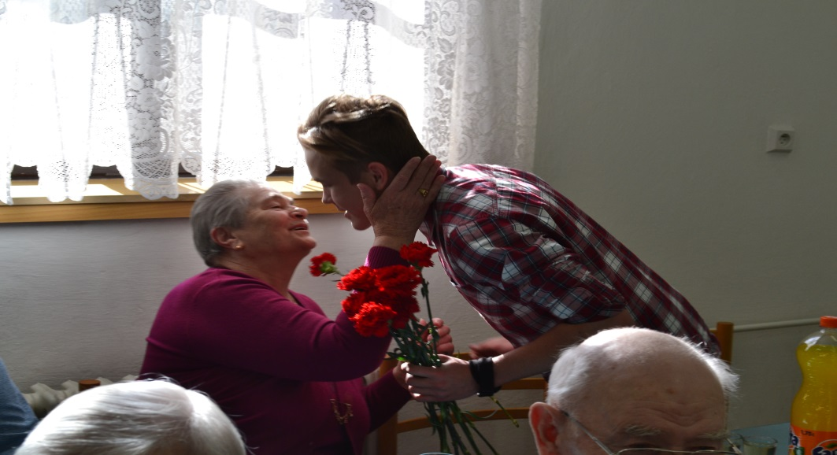

V marci sme sa zúčastnili aj divadelného predstavenia, ked sme pozreli v Jókaiho divadle satiru „Zsugori“ , v maďarskom jazyku.

V apríli V spolupráci s Regionálnym úradom verejného zdravotníctva v Komárne sme zorganizovali pamäťové cvičenia pre našich seniorov.
V rámci Komárňanských dní sme navštívili predstavenie hudobno – tanečných vystúpení žiakov ZUŠ a iných základných škôl. Cestou sme sa pokochali v rôznych atrakciách, ktoré mesto usporiadalo v rámci oslavy a zároveň sme pochutnali na zmrzline.

Máj sa niesol v duchu oslavy „Dňa matiek“, ktorá bola spojená s kultúrnym programom, na ktorom aktívne vystúpili popri deťoch MŠ a žiakov ZŠ aj naši obyvatelia. Tancovalo sa, spievalo sa. Podujatie pokračovalo s občerstvením a živou hudbou.

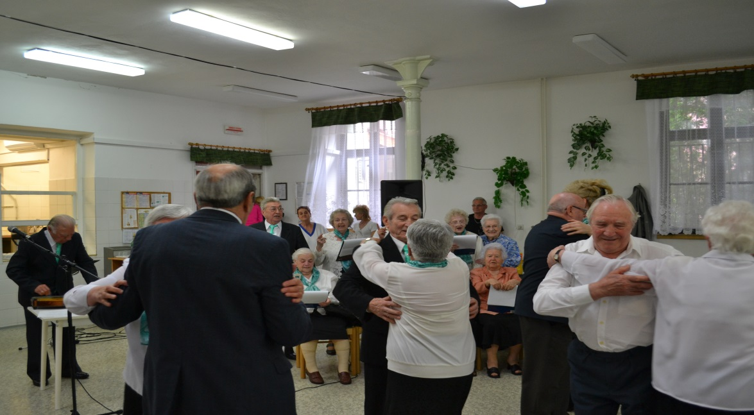

V júni sme Vďaka dobrému počasiu a iniciatíve zástupcov Rady obyvateľov sa zrealizovala 1. tohto ročná opekačka a grilovanie na záhrade.

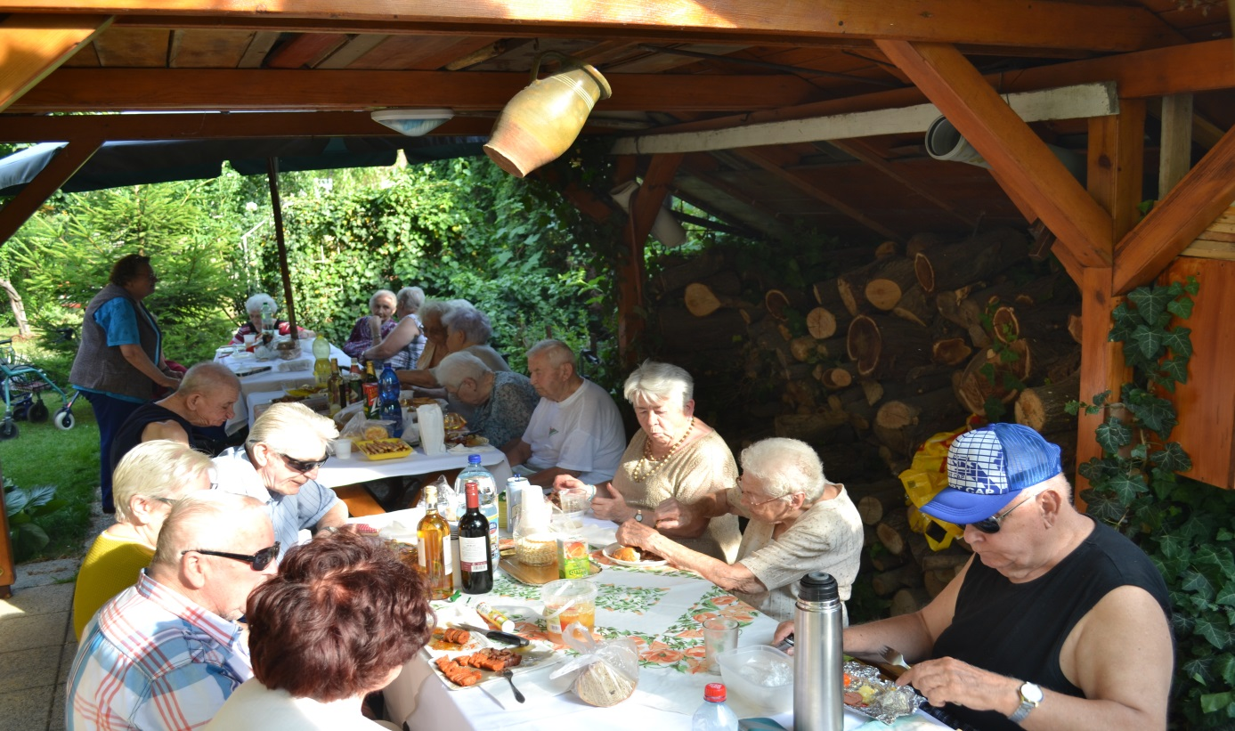

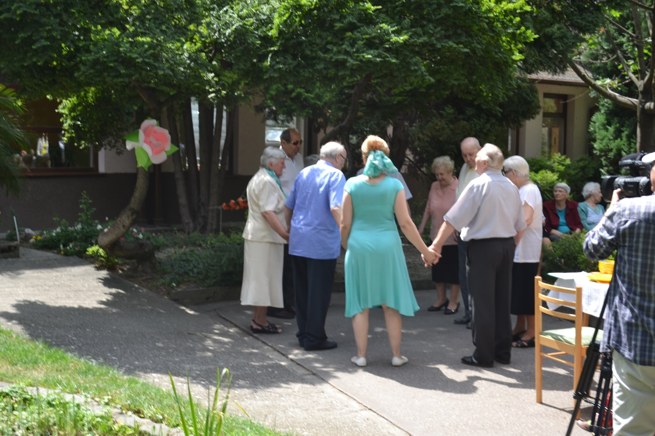

V letných mesiacoch júl a august sa uskutočňovali skôr aktivity voľnejšieho charakteru, ako posedenia na záhrade, niekedy aj s opekaním. Spoločné prechádzky v meste spojené „so zmrzlinovým potešením“. Niekedy debaty v chládku stromov v parku zariadenia.

V septembri sme dostali pozvánku na odborné sympózium “Voda v dejinných súvislostiach“, „Víz szerepe a történelemben“, ktorého usporiadateľom bolo MVSR, Štátny archív v Nitre, pracovisko Archív Komárno, pričom miestom usporiadania bolo Podunajské múzeum v Komárne. Naši klienti radi vypočuli a pozreli prednášky odborne uznaných lektorov tak z Maďarskej republiky, ako i zo Slovenska.

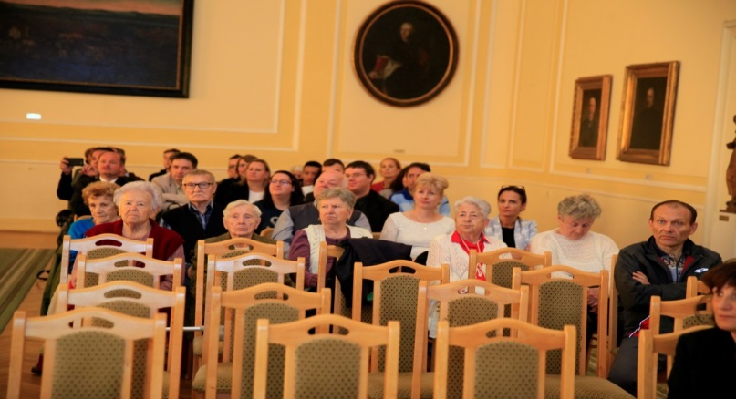
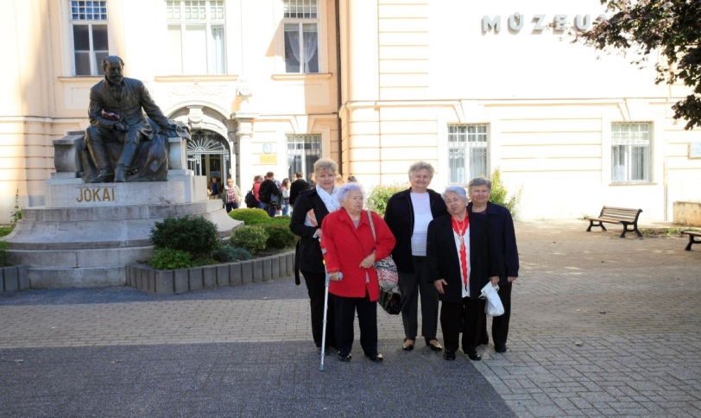

Takisto ešte v septembri sme zrealizovali „Športový deň“. Akcie sa zúčastnil nečakane vysoký počet obyvateľov. Súťažilo s v niekoľkých disciplínach, záujem bol veľký. Po obede sa výkony obyvateľov vyhodnotili, rozdali sa diplomy, výkon každého súťažiaceho bol ocenený diplomom, ktoré prevzali za prítomnosti našich hostí z mestskéko zastupiteľstva. Samozrejme okrem diplomov za dobre vykonanú prácu bol každý pohostený „s rétešmi od veľkého komína“.

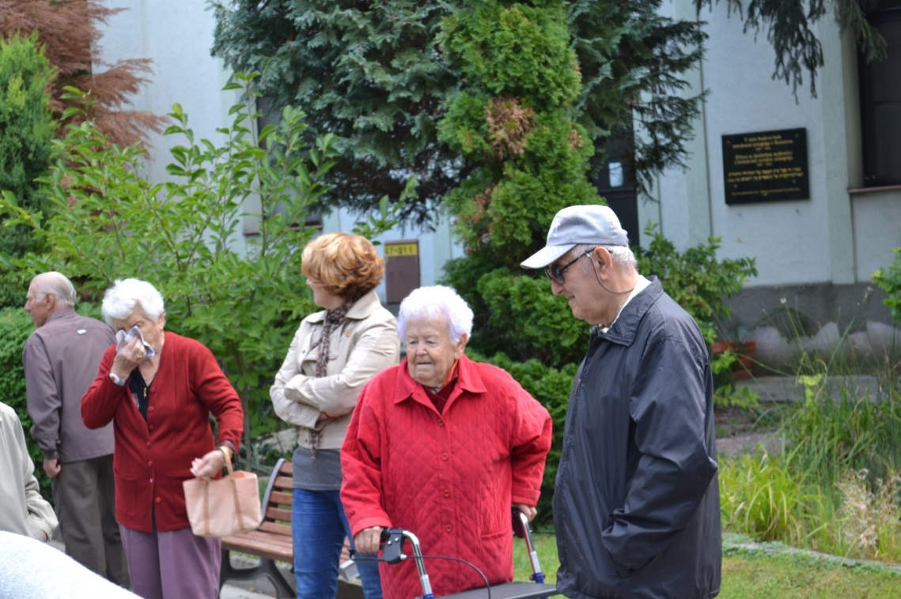

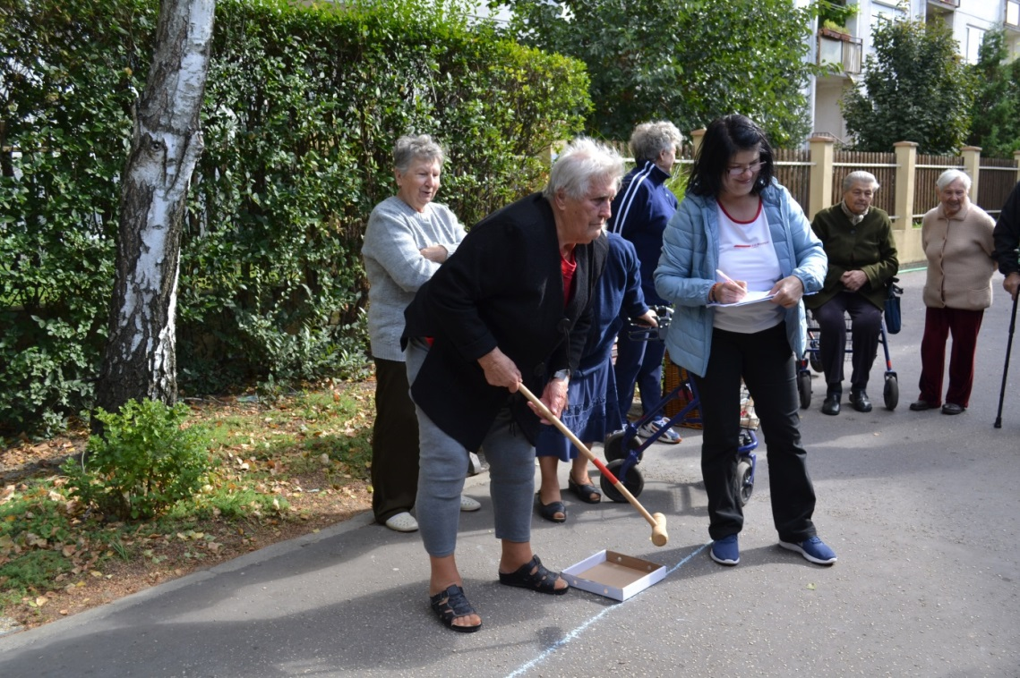

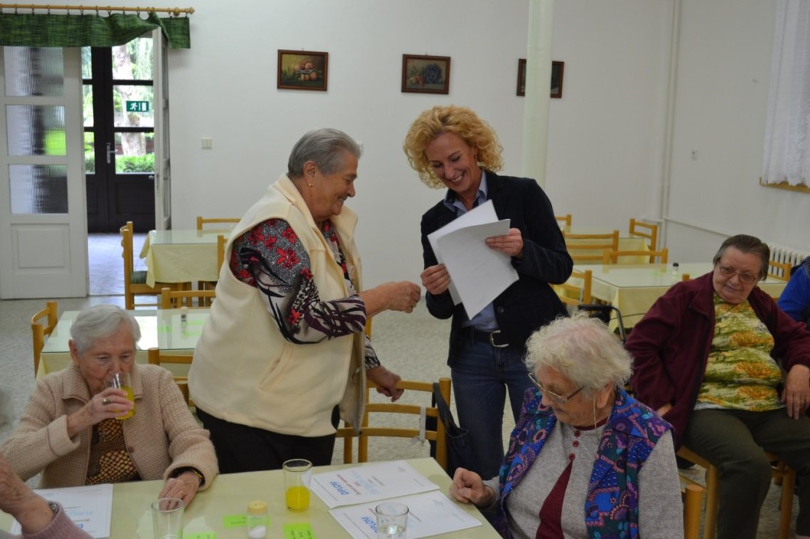

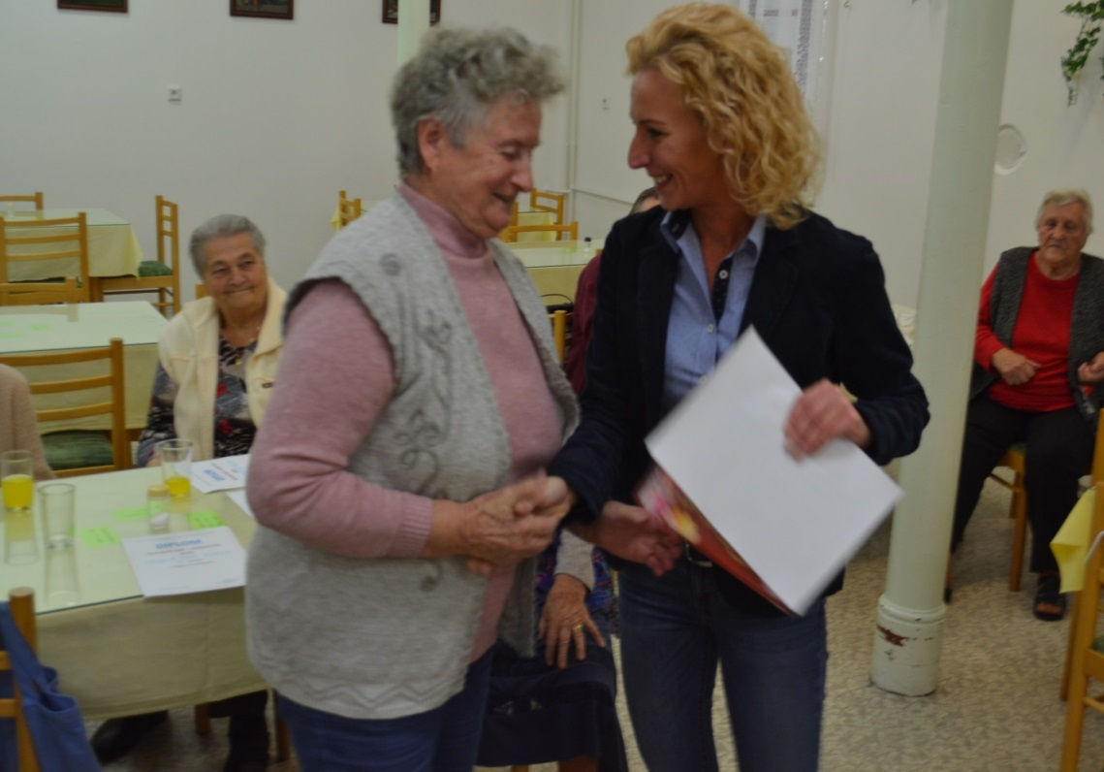

Október sa vniesol v znamení oslavy „Mesiaca úcty k starším“. Na zozname pozvaných hostí boli poslanci mestského zastupiteľstva, vrátane primátora mesta, ale poctila nás svojou prítomnosťou aj bývalá riaditeľka pani Ipóthová Eva a pani Magda Kravcová, vedúca Klubu dôchodcov v Komárne. Po príhovore pani riaditeľky nasledoval kultúrny program, ktorému prispeli študenti oboch gymnázií v Komárne, zaspievali nám žiačky ZŠ Komenského, Vystúpili tanečnice tanečného súboru Harmónia zo ZUŠ, ktoré zožali veľký úspech s kreáciou „Subi-dubi május“. Prednesom poézie a tancom vystúpili aj samotní obyvatelia a zaspieval nám aj náš spevokol. Neskôr pri živej hudbe pána Júliusa Szaba pokračovala tanečná zábava.

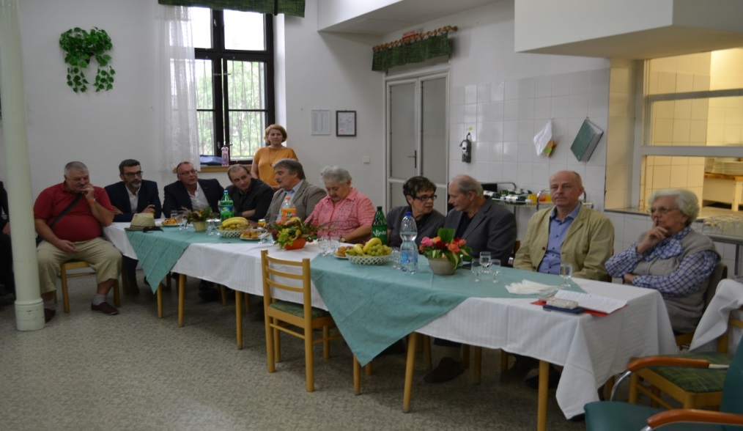

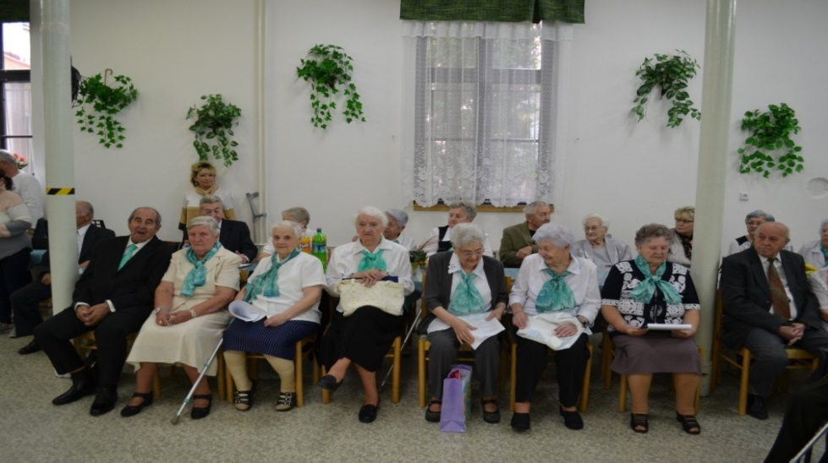

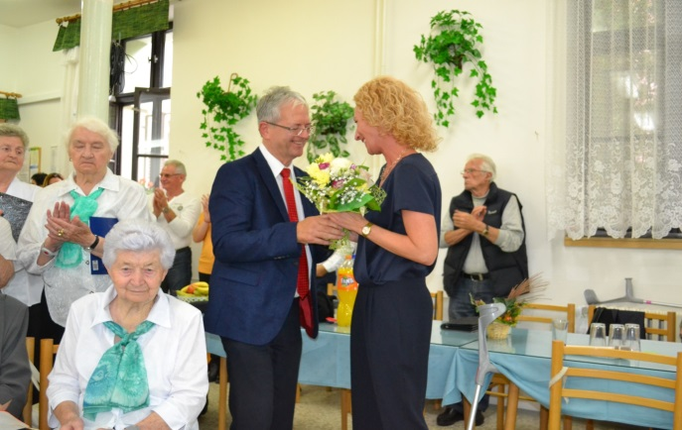

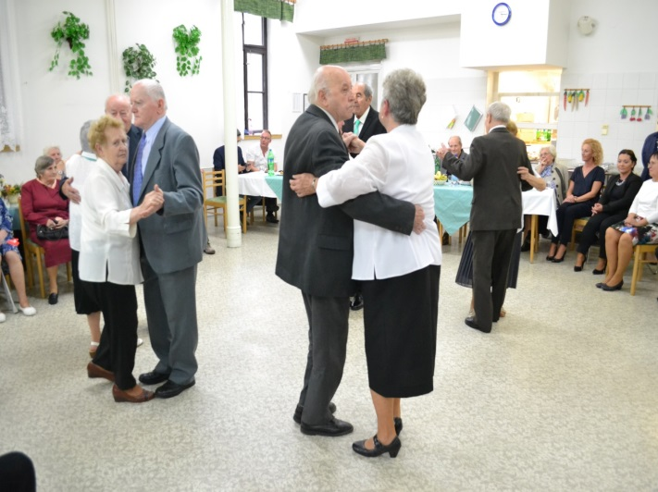

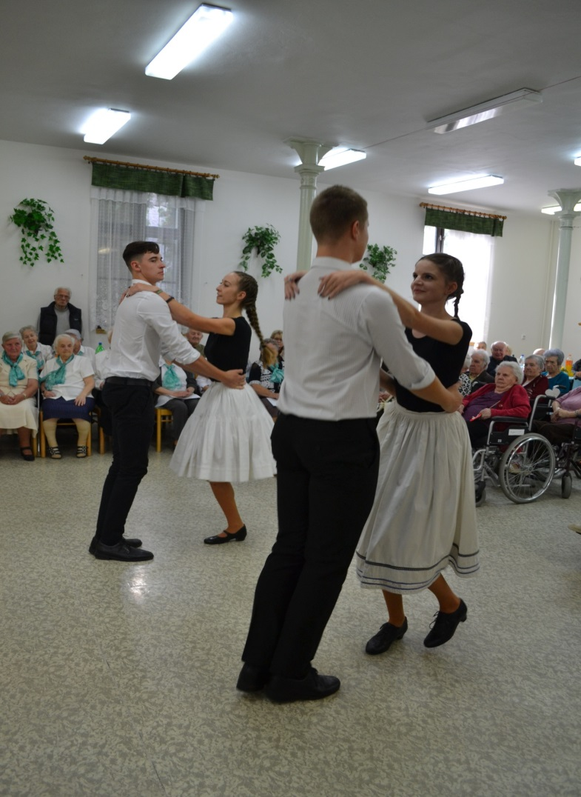

V mesiaci november, ako každý mesiac sme pokračovali v obľúbenej aktivite „Ringató“. V spolupráci p. Kinga Süll sa realizuje v našom zariadení v pravidelných intervaloch hudobno-pohybové aktivity s mamičkami a ich batoľatami. Aktivita je veľmi úspešná medzi obyvateľmi, je pútavá, spojená so spevom a hudbou. Seniori s láskou prijímajú prítomnosť bábätiek, mnohí z nich sa aktívne zapájajú svojím spevom.

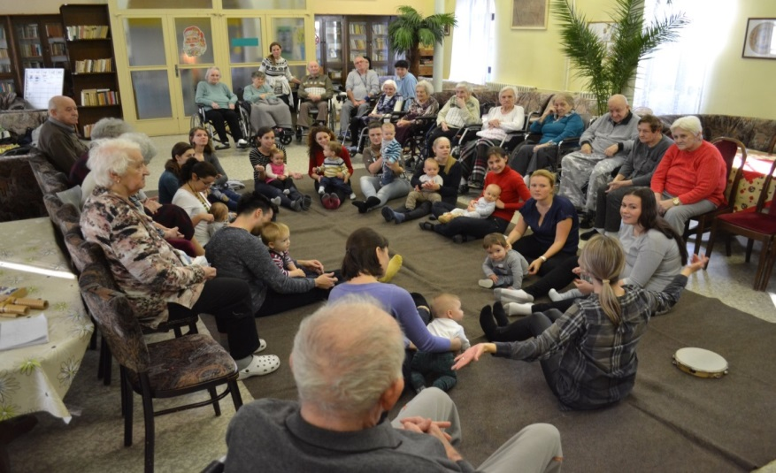

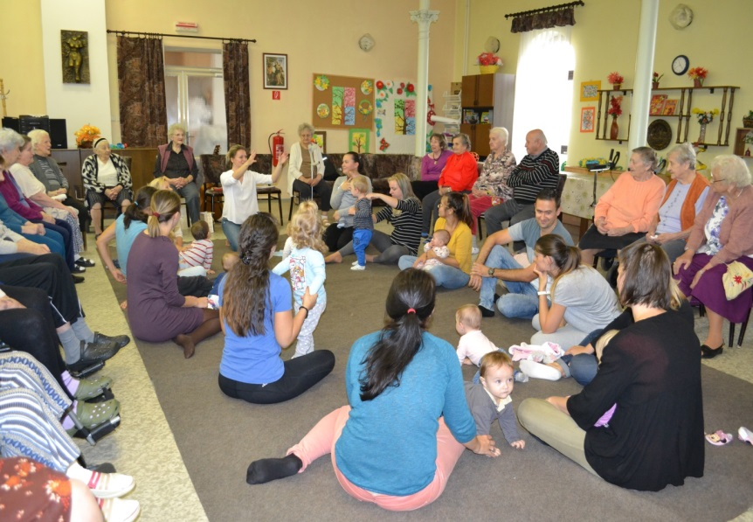

December bol taktiež bohatý na oslavu a zábavu. Dňa 5.12.2018 sa uskutočnila „Mikulášska oslava“. O slávnostný program sa postarali škôlkari s milým spevom a tancom, ako i sami obyvatelia ZpS. Zaspieval nám spevácky zbor zariadenia, sólo p. Emília Horváthová, p. Jezsó, ktorých na citere sprevádzal p. Kahler. Obyvateľov oslavy Mikuláš potešil balíčkom.
Z jeho vreca plných darčekov ušlo aj vystupujúcim detičkám, ako i obyvateľom, ktorí z rôznych dôvodov sa nemohli zúčastniť oslavy, Mikuláš aj so svojou družinou navštívil priamo na izbách.

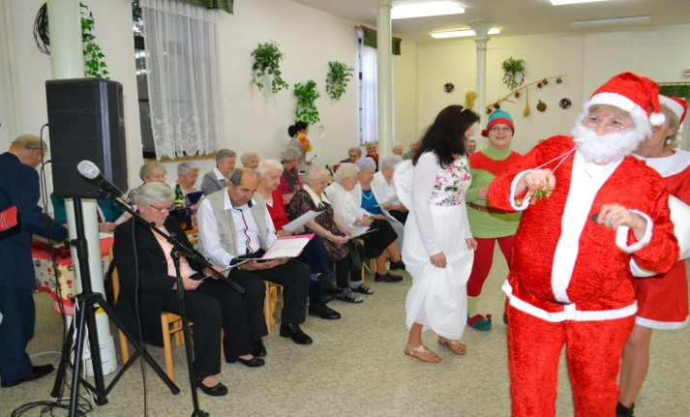
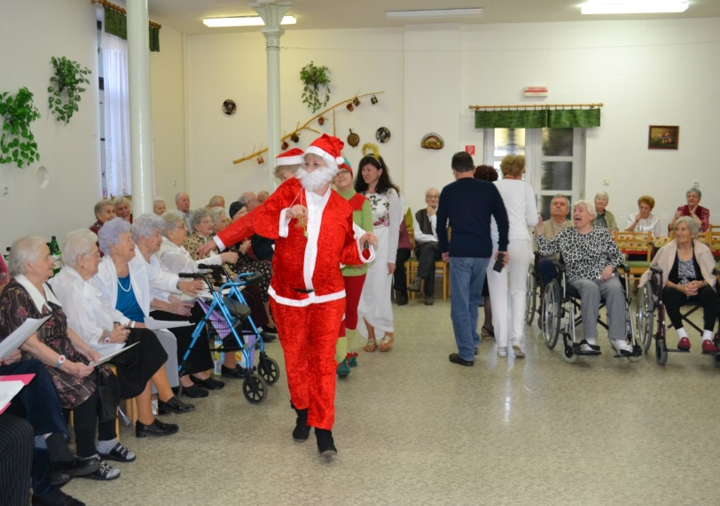

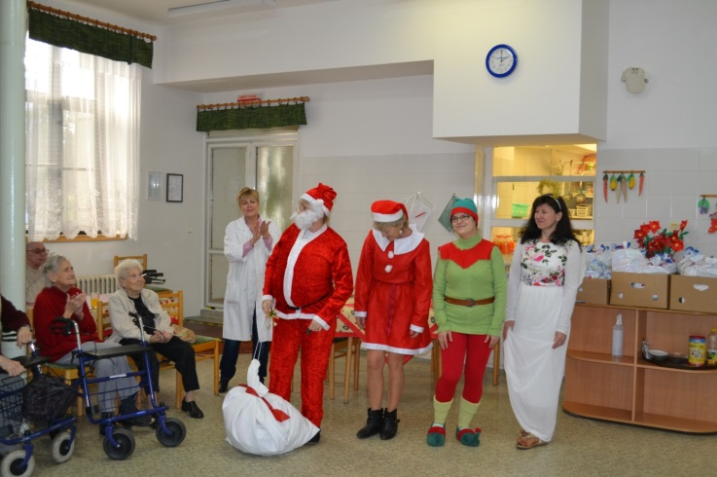

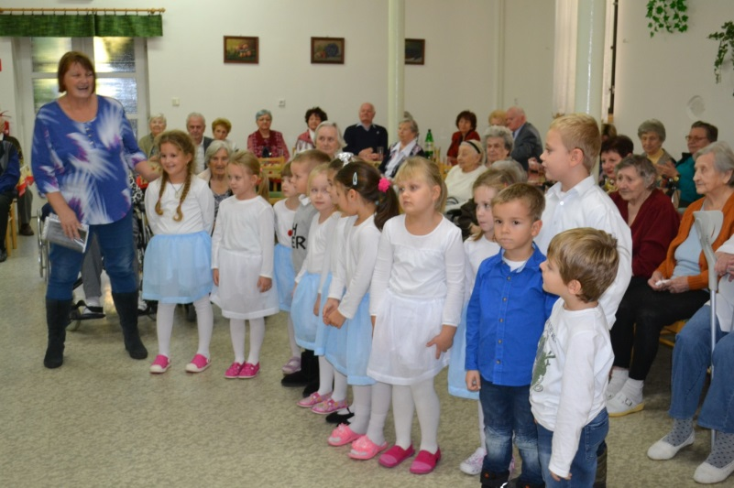

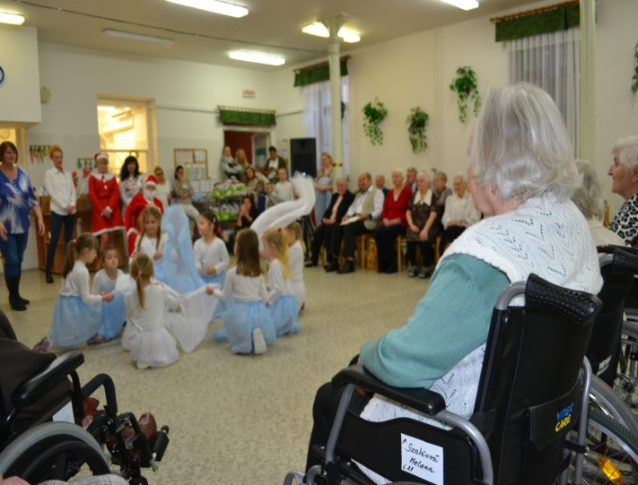

Príchod Vianoc v našom zariadení sme očakávali veľmi netrpezlivo. Dňa 18.12.2018 prišiel čas na oslavu tohto významného dňa. So svojou prítomnosťou nás poctili niektorí poslanci mestského zastupiteľstva na čele s primátorom, ale aj vedúce oddelení mestského úradu, ako i pani Magda Kravcová z klubu dôchodcov. K slávnostnému programu prispeli: študenti z oboch gymnázií v Komárne, hudobníci ZUŠ v Komárne a aj samotní obyvatelia. Po bohatom kultúrnom programe nasledovala slávnostná večera pri pokojnej vianočnej hudbe.

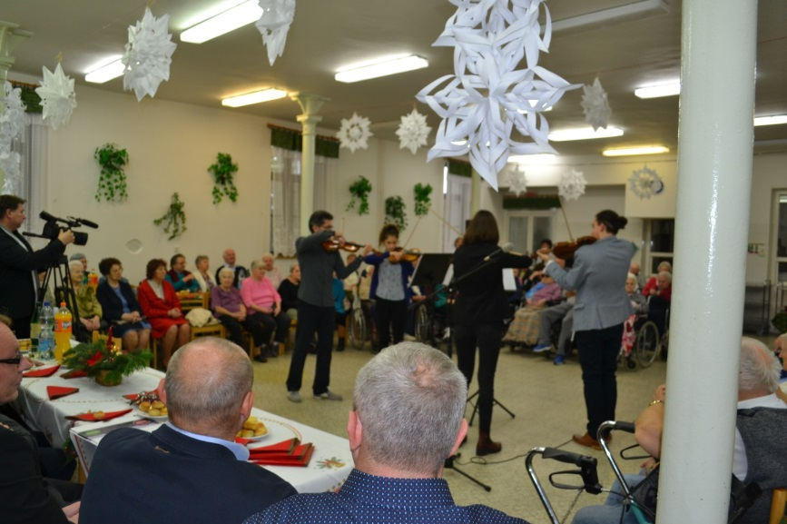

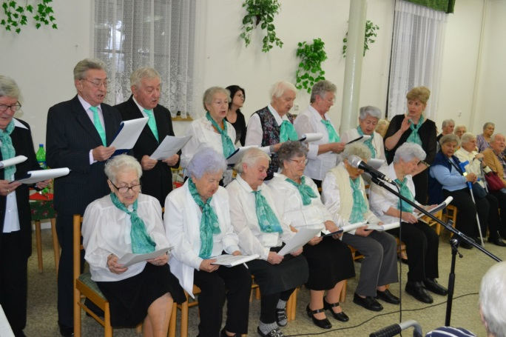

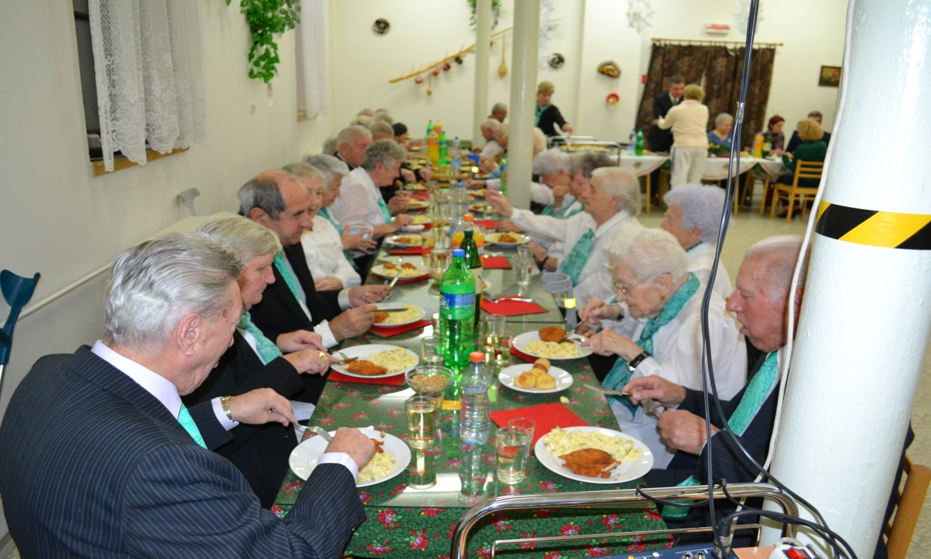

Dňa 24.12.2018 do nášho zariadenia zavítali aj Animátori KN (občianske združenie lídrov) a priniesli Betlehemské svetlo a poctili si našich obyvateľov s krátkym programom.

4.Štruktúra prijímateľov sociálnych služieb
Základné ukazovatele | Cieľová hodnota v roku 2018 | Skutočnosť k 31.12.2018
počet všetkých klientov  zariadenia | 146 | 141
počet aktívnych klientov  zariadenia |  | 62
počet ležiacich a ťažko  pohyblivých klientov zariadenia |  | 79
priemerná vyťaženosť kapacity za rok | 100 | 98,58 %
počet ubytovacích dní v roku 2018 | 52 567 | 50 267
dni dočasnej neprítomnosti |  | 2 300
stála zdravotná služba zdravotných sestier | áno | Áno  Prostredníctvom  ADOS

Počet klientov a priemerný vek
 | Počet | priemerný vek
Celkový počet | 141 | 84,3
Počet žien | 106 | 85,3
Počet mužov | 35 | 81,2

Veková štruktúra
vek od-do | počet
40-62 | 1
63-74 | 10
75-79 | 20
80-84 | 42
85-89 | 38
nad 90 | 30
Prehľad obyvateľov podľa stupňa odkázanosti:
Stupeň odkázanosti fyzickej osoby | celkom
II. | 1
IV. | 72
V. | 40
VI. | 28
Celkom 141

Počet žiadateľov na nástup do ZpS k 31.12.2018
Počet žiadateľov celkom: | 83
z toho muži | 16
ženy | 67

Samospráva prijímateľov sociálnych služieb:
Obyvatelia ZpS Komárno sa podľa svojich možností a síl podieľajú na organizovaní spoločenského a kultúrneho života v zariadení a tiež na skrášľovaní životného prostredia v zariadení. Pravidelne pripravujú kultúrny program v spevokole, ktorý pôsobí už sedem rokov. Zúčastňujú sa na spoločných brigádach so zamestnancami pri jarnom upratovaní parku zariadenia.
V zmysle § 6 Zákona o sociálnych službách sa obyvatelia zariadenia podieľajú na určovaní životných podmienok a výbere aktivít prostredníctvom svojich zvolených zástupcov – Výboru samosprávy v zariadení. Výbor má päť členov a je volení všetkými klientmi zariadenia. Jeho členovia sú zastúpení v stravovacej komisii, kde prednášajú svoje pripomienky a návrhy k strave v zariadení.
Samospráva prijímateľov sociálnej služby vedie vlastnú kroniku, v ktorej sú zdokumentované a fotografiami podložené všetky udalosti organizované v Zariadení pre seniorov.

- Personálne podmienky v zariadení

V roku 2018 Zariadenie pre seniorov Komárno napĺňalo svoje poslanie prostredníctvom odborného personálu a pomocného personálu. V zmysle Zákona č. 448/2008 o sociálnych službách a o zmene a doplnení zákona č. 455/1991 Zb. o živnostenskom podnikaní v znení neskorších predpisov platného v roku 2018 sa za odborného zamestnanca považuje zamestnanec, ktorý
- vykonáva alebo riadi vykonávanie odbornej činnosti podľa §16 zákona o sociálnych službách
- vykonáva obslužnú činnosť podľa § 17 v priamom styku s prijímateľom sociálnej služby alebo riadi vykonávanie tejto činnosti, alebo
- vykonáva ďalšiu činnosť podľa § 18 v priamom styku s prijímateľom sociálnej služby alebo riadi vykonávanie tejto činnosti
Na výkon práce týchto zamestnancov je potrebné spĺňať kvalifikačné predpoklady ustanovené v Zákone č. 448/2008 Z.z.o sociálnych službách.

V Zariadení pre seniorov ku koncu roka 2018 pracovalo 84 zamestnancov, z toho odborných zamestnancov:
o sociálny úsek – 5 zamestnankýň,
o zdravotné sestry - 3 zamestnankyne,
o opatrovateľky a sanitárky - 44 zamestnancov,
o rehabilitačná pracovníčka – 1.

Ostatní zamestnanci, obslužný personál, pracovali na úseku :
o ekonomicko-prevádzkovom - 5 zamestnanci,
o stravovacom - 9 zamestnancov,
o upratovanie, pranie, žehlenie, údržba bielizne a šatstva, vrátnica, vodič, údržbár - 17 zamestnancov.

- Financovanie sociálnych služieb

Hospodárenie a financovanie Zariadenia pre seniorov v Komárne na rok 2018 , bolo schválené uznesením mestského zastupiteľstva č 1596/2017 zo dňa 21. decembra 2017.
Financovanie sociálnych služieb v Zariadení pre seniorov sa uskutočňovalo na základe schváleného rozpočtu.

Príjmy Zariadenia pre seniorov sú tvorené z troch základných zdrojov :

- finančný príspevok na poskytovanie sociálnych služieb z MPSVR v zmysle Zákona o sociálnych službách
- príspevok zriaďovateľa – Mesta Komárno na prevádzku zariadenia
- z úhrad od prijímateľov sociálnych služieb

Zariadenie každoročne prijíma aj sponzorské dary v peňažnej podobe ako aj materiálnu pomoc. Právnym titulom nadobudnutia daru v akejkoľvek podobe je darovacia zmluva.
V rámci rozpočtu, zo schválených príjmov, zariadenie plnilo svoje úlohy pri poskytovaní sociálnych služieb, finančné záväzky voči zamestnancom, odvodové povinnosti a aj finančné záväzky z obchodných vzťahov.

- Ďaľšie zdroje príjmu predstavovali dotácie , sponzorské dary a rôzne príspevky.

Hospodárenie s prostriedkami štátneho rozpočtu
I. Príjmy

Príjmy bežného rozpočtu ( vlastné príjmy)

 | schválený rozpočet | upravený rozpočet | Čerpanie k 31.12.2018 | %
Stravné | 175 705 | 162 716 | 162 715,90 | 100,00 %
Poplatky za platby za predaj výrobkov, tovarov a služieb | 434 295 | 455 597 | 458 870,73 | 100,72 %
Bežné príjmy z preplatku (elektrická energia) | 0 | 3 034 | 3 033,97 | 100,00 %
Spolu | 610 000 € | 621 347 € | 624 620,60 € | 100,53 %

Položkovitý rozpis bežných príjmov (223):
Služby od klientov .......................... 458. 870,73 €
Stravné od klientov .......................... 148 484,48 €
Stravné zamestnanci ....................... 14.231,42 €
Príjmy z dobropisov ...................... 3.033,97 €

Bežný transfér

 | schválený rozpočet | upravený rozpočet | Čerpanie k 31.12.2018 | %
Mesto Komárno | 160000 | 177 424 | 177 423,24 | 100,00 %
Štátny rozpočet | 560 640 | 568 942 | 568 942,05 | 100,00 %

Sponzorské | 1 560 €
Dotácia –príspevok na podporu rozvoja miestnej a regionálnej zamestnanosti | 1 661 €

II. VÝDAVKY

Výdavky bežného rozpočtu
 | schválený rozpočet | upravený rozpočet | Čerpanie k 31.12.2018 | %
ŠR | 560 640 | 568 942 | 568 942,05 | 100,00%
Zostatok z minulého roka | 0 | 321 | 321,47 | 100,15%
Mesto Komárno | 160 000 | 160 000 | 160 000,00 | 100,00%
Sponzorské | 5 000 | 5 000 | 998,91 | 19,98%
Stravné | 175 705 | 162 716 | 162 715,90 | 100,00%
Poplatky za platby za predaj výrobkov, tovarov a služieb | 434 295 | 452 297 | 455 395,63 | 100,69%
Z dopropisov | 0 | 3 034 | 3 033,97 | 100,00%
Celkom | 1 335 640 | 1 352 310 | 1 351 407,93 | 99,93%

Kapitálové výdavky
 | schválený rozpočet | upravený rozpočet | Čerpanie 31.12.2018 | %
Rekonštrukcia, modernizácia | 0 | 17 424 | 17 423,24 | 100,00 %
Nákup prevádzkových strojov, prístrojov | 0 | 3 300 | 3 300,00 | 100,00 %
Celkom | 0 | 20 724 € | 20 723,24 € | 100,00 %

- Kapitálové výdavky malo zariadenie pre seniorov v roku 2018 na signalizačné zariadenie v celkovej hodnote 17 423,24 Eur .
- V zmysle uznesenia mestského zastupiteľstva č. 2020/2018 – zníženie schválených bežných výdavkov na položke 633 005 –Špeciálne stroje a ich presun na kapitálové výdavky , položka 713004 – Nákup prevádzkových strojov vo výške 3.300 Eur ( nákup varného kotla do kuchyne zariadenia )

7. Rozbor jednotlivých skupín

1.Mzdové prostriedky: Mzdové prostriedky pre 84 zamestnancov vrátane príplatkov a odmien

 |  | Schválený | Upravený | Čerpanie | % plnenia
Tarifný plat | 611 | 580 695 | 495 134 | 495 629,37 | 100,10
Príplatky  (osobný + ostatné príplatky) | 612 | 68003 | 113 512 | 113 511,83 | 100
Odmeny | 614 | 0 | 16 840 | 16 840,05 | 100
Spolu za | 610 | 648 698 | 625 486 | 625 981,25 | 100,08

- Odvody do jednotlivých poisťovní:

 |  | Schválený | Upravený | Čerpanie | % plnenia
Poistné do VšZP | 621 | 14 851 | 18 469 | 18 469 | 100
Poistné do ostatných zdravotných poiťovní | 623 | 32 836 | 48 837 | 48 837,48 | 100
Poistné do sociálnej poisťovne | 625 | 145 475 | 163 983 | 163 982,81 | 100
Príspevok do DDP | 627 | 535 | 622 | 621,81 | 99,97
Spolu za | 620 | 193 697 | 231 911 | 231 911,10 | 100

- Tovary a služby:

 |  | Schválený | Upravený | Čerpanie | % plnenia
Cestovné náhrady | 631 | 410 | 223 | 222,89 | 99,95
Energie, voda a komunikácie | 632 | 188 350 | 184 299 | 186 245,31 | 101,06
Materiál | 633 | 226 500 | 229 024 | 225 022,84 | 98,25
Dopravné | 634 | 1 700 | 1 373 | 1 371,99 | 99,93
Rutinná a štandardná údržba | 635 | 15 400 | 19 698 | 19 698,31 | 100
Nájomné za nájom | 636 | 0 | 14 | 14,33 | 102,36
Služby | 637 | 54 155 | 53 684 | 53 685,89 | 100
Spolu za | 630 | 486 515 | 488 315 | 486 261,56 | 99,58

- Cestovné náhrady –výdavky na pracovné cesty zamestnancov – školenia, semináre

- Energia, voda a komunikácie – výdavky na všetky druhy energií, poštových služieb
a komunikačnej infraštruktúry

Za rok 2018 malo zariadenie pre seniorov :
- najvyššie výdavky v oblasti tepelnej energie , plynu - 163 410,50 €
- výdavky za vodné , stočné - 15 866 ,93€
- výdavky na telekomunikačné služby a poštové služby predstavujú – 3 933,91 €

- Materiál – pravidelné výdavky na nákup čistiacich a dezinfekčných prostriedkov, drobný
materiál na zabezpečenie chodu zariadenia, materiál na opravy a údržbu a
potraviny

- Dopravné - výdavky na servis, údržbu auta, poistenie a palivo

- Rutinná a štandardná údržba – oprava strojov, budov

- Nájomné za nájom - zariadenie v rámci dotácie od REGIONPRESS získalo 2 tlačiarne
do nájmu s možnosťou odkúpenia za výhodných podmienok

- Služby - výdavky na revízie výťahov, poplatky v banke, poistné, prídel do sociálneho
Fondu , BOZP

- Transfery :
 |  | Schválený | Upravený | Čerpanie | % plnenia
Transfery jednotlivcom | 642 | 6 730 | 6 598 | 7 254,02 | 109,94
Spolu za | 64 | 6 730 | 6 598 | 7 254,02 | 107,8

- Kapitálové výdavky
 |  | Schválený | Upravený | Čerpanie | % plnenia
Kapitálové výdavky | 700 |  | 20 724 | 20 724 | 100

8. Náklady a výnosy zariadenie pre seniorov

Náklady:
501 – 215 091,96 € - spotreba materiálu (potraviny, drobný hmotný majetok, kancelárske potreby, čistiace a dezinfekčné prostriedky, náhradné diely pre opravu ,spotreby pohonné hmoty)
502 – 156 769,44 € - spotreba energie, plynu, vody
51 – 78080,64 € - Služby (opravy a udržiavanie, telefónne a poštovné služby, revízie a servis výťahov, kanalizačné práce, odvoz odpadkov)
521 – 641 571,30 € - mzdové náklady
524 - 224 364,55 € - Zákonné sociálne poistenie
525 – 641 € - Ostatné sociálne poistenie
527 – 26 519,71 € – tvorba soc. fondu , náhrada PN, príspevok na stravné-zamestnávateľ, odstupné
538 – 2 008,65 € - dane a poplatky
545 – 816,37 € - pokuty, penále
546 – 13 281,62 € - odpis pohľadávky
548 – 959,13 € - ostatné náklady na prevádzkovú činnosť
551 – 49 324,56 € – odpisy DNM
553 - 1 200 € - tvorba ostatných rezerv z prevádzkovej činnosti
558 – 6 635,58 € - tvorba ostatných opravných položiek z prevádzkovej činnosti
568 – 5 311,73 € - ostatné finančné náklady (bankové poplatky, poistné)
588 – 624 581,60 € - náklady z odvody príjmov
589 – 6 686,65€ - Náklady z budúceho odvodu príjmov

- Zariadenie pre seniorov v roku 2018 nemalo žiadne náklady na činnosť v oblasti výskumu vývoja.

Výnosy :
602 – 623 592,95 € – tržby z predaja služieb (ubytovanie, strava, zaopatrenie klientov zariadenia, stravné zamestnancov)
622 - 14 231,42 € - príspevok na stravné zamestnávateľ
658 - 13 281,62 € - Zúčtovanie ostatných opravných položiek z prevádzkovej činnosti
691 – 781 145,50 € – výnosy bežných z transferov z rozpočtu obce
692 – 49 324,56 € – výnosy z kap. transferov z rozpočtu obce, výnosy z kap. transferov stroje, prístroje
693 – 569 263,52 € – výnosy z bežných transferov zo ŠR
- – 974,24 € – výnosy z samosprávy z bežných transferov od ostatných subjektov

9. Súvaha
Označenie | STRANA AKTÍV | Číslo riadku | 2018 | 2017
 |  |  | Netto | Netto
a | b | c | 3 | 4
 | SPOLU MAJETOK r.002 + r.033 + r.110+ r. 114 | 001 | 1361196,35 | 1419853,72
A. | Neobežný majetok r.003 + r.011 + r.024 | 002 | 1247568,54 | 1276169,86
A.II. | Dlhodobý hmotný majetok súčet (r. 012 až r. 023) | 011 | 1247568,54 | 1276169,86
A.II.1. | Pozemky (031) - (092AÚ) | 012 | 155240,99 | 155240,99
2. | Umelecké diela a zbierky (032) - (092AÚ) | 013 | 2290,38 | 2290,38
4. | Stavby (021) - (081 + 092AÚ) | 015 | 1063807,46 | 1104917,25
5. | Samostatné hnuteľné veci a súbory hnuteľných vecí (022) - (082+092AÚ) | 016 | 26229,71 | 13721,24
Označenie | STRANA AKTÍV | Číslo riadku | 2018 | 2017
 |  |  | Netto | Netto
a | b | c | 3 | 4
B. | Obežný majetok r. 034 + r. 040 + r. 048 + r. 060 + r. 085 + r. 098 + r. 104 | 033 | 112014,85 | 142468,42
B.I. | Zásoby súčet (r. 035 až r. 039) | 034 | 10027,20 | 10449,16
B.I.1. | Materiál (112 + 119) - (191) | 035 | 10027,20 | 10449,16
Označenie | STRANA AKTÍV | Číslo riadku | 2018 | 2017
 |  |  | Netto | Netto
a | b | c | 3 | 4
B.IV. | Krátkodobé pohľadávky súčet (r.061 až 084) | 060 | 6672,16 | 25595,41
4. | Poskytnuté prevádzkové preddavky (314) - (391AÚ) | 064 | 0,00 | 98,00
5. | Ostatné pohľadávky (315AÚ) - (391AÚ) | 065 | 1913,60 | 3033,97
8. | Pohľadávky z nedaňových príjmov obcí a vyšších územných celkov a rozpočtových organizácií zriadených obcou a vyšším územným celkom (318) - (391AÚ) | 068 | 4734,05 | 0,00
21. | Iné pohľadávky (378AÚ) - (391AÚ) | 081 | 24,51 | 22463,44
B.V. | Finančné účty súčet (r. 086 až 097) | 085 | 95315,49 | 106423,85
2. | Ceniny (213) | 087 | 20,55 | 20,00
3. | Bankové účty (221AÚ +/-261) | 088 | 95119,84 | 106251,50
Označenie | STRANA AKTÍV | Číslo riadku | 2018 | 2017
 |  |  | Netto | Netto
a | b | c | 3 | 4
5. | Výdavkový rozpočtový účet (222) | 090 | 136,10 | 83,75
6. | Príjmový rozpočtový účet (223) | 091 | 39,00 | 68,60
C. | Časové rozlíšenie súčet (r. 111 až r. 113) | 110 | 1612,96 | 1215,44
C.1. | Náklady budúcich období (381) | 111 | 1612,96 | 1215,44

Označenie | STRANA PASÍV | Číslo riadku | 2018 | 2017
a | b | c | 5 | 6
 | VLASTNÉ IMANIE A ZÁVÄZKY r. 116 + r. 126 + r. 180 + r. 183 | 115 | 1361196,35 | 1419853,72
A. | Vlastné imanie r. 117 + r. 120 + r. 123 | 116 | -18216,62 | -1573,07
A.III. | Výsledok hospodárenia (+/-) súčet (r. 124 až r. 125) | 123 | -18216,62 | -1573,07
A.III.1. | Nevysporiadaný výsledok hospodárenia minulých rokov (+/- 428) | 124 | -16185,94 | 1709,89
2. | Výsledok hospodárenia (+/-) súčet (r. 124 až r. 125) | 125 | -2030,68 | -3282,96
B. | Záväzky súčet r. 127 + r. 132 + r. 140 + r. 151 + r. 173 | 126 | 1369458,86 | 1392016,11
B.I. | Rezervy súčet (r. 128 až 131) | 127 | 1200,00 | 0,00
4. | Ostatné krátkodobé rezervy (323AÚ, 459AÚ) | 131 | 1200,00 | 0,00
B.II. | Zúčtovanie medzi subjektami verejnej správy súčet (r. 133 až r. 139) | 132 | 1254391,29 | 1253751,58
B.II.1. | Zúčtovanie odvodov príjmov rozpočtových organizácií do rozpočtu zriaďovateľa (351) | 133 | 6686,65 | 0,00
3. | Zúčtovanie transferov rozpočtu obce a vyššieho územného celku (355) | 135 | 1247704,64 | 1253751,58
B.III. | Dlhodobé záväzky súčet (r. 141 až 150) | 140 | 2150,25 | 3159,38
4. | Záväzky zo sociálneho fondu (472) | 144 | 2150,25 | 3159,38
Označenie | STRANA PASÍV | Číslo riadku | 2018 | 2017
a | b | c | 5 | 6
B.IV. | Krátkodobé záväzky súčet (r. 152 až 172) | 151 | 111717,32 | 135105,15
B.IV.1 | Dodávatelia (321) | 152 | 29543,36 | 41958,46
5. | Nevyfakturované dodávky (326,476AÚ) | 156 | 55,75 | 452,63
9. | Iné záväzky (379AÚ) | 160 | 743,85 | 972,08
12. | Zamestnanci (331) | 163 | 46993,76 | 53186,08
14. | Zúčtovanie s orgánmi sociálneho poistenia a zdravotného poistenia (336) | 165 | 29549,47 | 32611,79
16. | Ostatné priame dane (342) | 167 | 4731,13 | 5924,11
C. | Časové rozlíšenie súčet (r. 181 + r. 182) | 180 | 9954,11 | 29410,68
2. | Výnosy budúcich období (384) | 182 | 9954,11 | 29410,68

10 . Výsledok hospodárenia

Zariadenie pre seniorov malo za rok 2018 záporný výsledok hospodárenia -2.030,68 €.
Záporný výsledok hospodárenia malo zariadenie hlavne v dôsledku odpisu pohľadávok vo výške 13.281,62€ a v tvorbe ostatných opravných položiek z prevádzkovej činnosti, ktorá bola vo výške 6. 635,58 €.

- Výsledok hospodárenia (strata) bude prevedená vo výške -2.030,68 € na účet
428 – nevysporiadaný výsledok hospodárenia minulých rokov.

- Po skončení účtovného obdobia, za ktoré sa vyhotovuje výročná správa nenastali žiadne udalosti osobitného významu.
- Zariadenie pre seniorov ako účtovná jednotka nemá organizačnú zložku v zahraničí.

- Plán na budúce obdobie

Zariadenie pre seniorov plánuje v budúcom období :

- Rekonštrukciu podlahových krytín zariadenia:
Zariadenie pre seniorov podalo v decembri 2018 žiadosť na projekt v hodnote 39.895 €, kde účelom je výmena podlahových krytín.
Vyhodnotenie projektu sa uskutoční v priebehu roka 2019

- Výmena plastových okien , kde investície plánuje zariadenie získať v rámci projektu : Činnosť L5 Zvyšovanie energetickej účinnosti existujúcich verejných budov vrátane zatepľovania – Environmentálny fond, predpokladaná suma 200.000 €

- Riziká a neistoty zariadenia

Zariadenie pre seniorov nevie o takých významných rizikách a neistotách, ktoré by v budúcom období ovplyvnili vývoj zariadenia pre seniorov.

13. Dary

V roku 2018 Zariadenie pre seniorov získalo finančné dary od právnických osôb v celkovej výške 1 560 Eur. Prostriedky vo výške 998 Eur sa použili na sociálne účely.

14. Projekty

- Žiadosť o poskytnutie finančných prostriedkov na „Dotáciu na podporu rozvoja sociálnych služieb § 3 ods. 1 písm. f)“ z rozpočtovej kapitoly MPSVR SR na rok 2019

15 . Záver

Zariadenie pre seniorov Komárno plní svoju nenahraditeľnú funkciu starostlivosti o seniorov v Komárne už 30 rokov. Za tento čas sa stalo vyhľadávaným a známym poskytovateľom sociálnych služieb nielen medzi obyvateľmi mesta Komárno, ale aj v bližšom a širšom okolí. Nachádza sa v historickom centre mesta, avšak ponúka svojim obyvateľom aj oázu pokoja a ticha. Dvor budovy tvorí park, kde početné stromy a ozdobné kríky, altánky a lavičky ponúkajú v lete útočisko pred horúcimi slnečnými lúčmi, ale aj príjemné posedenie v kruhu rodiny a priateľov. Do budovy zariadenia je dômyselne architektonicky včlenená aj budova bývalej židovskej synagógy, v ktorej sa dnes nachádza na prízemí jedáleň a na poschodí priestranná spoločenská miestnosť s kompletným vybavením a knižnicou.
Celkový zámer a smer pôsobenia našej organizácie v oblasti kvality poskytovania sociálnych služieb sa snažíme napĺňať tak, aby politika kvality bola konzistentná s celkovou politikou zariadenia pre seniorov.
Jednou z prioritných úloh a dlhodobým cieľom Zariadenia pre seniorov Komárno je zvyšovať kvalitu sociálnych služieb, dbať na zákonné povinnosti vyplývajúce z platnej legislatívy a to najmä zavádzaním štandardov kvalít do praxe sociálnych služieb.
Pri napĺňaní tohto cieľa dbať na poskytovanie sociálnych služieb našim prijímateľom tak, aby sme im zabezpečili okrem primeranej a láskavej starostlivosti aj dôstojné prostredie domova plné porozumenia, úcty, akceptácie a trpezlivosti.
Víziou ZpS Komárno je poskytovať kvalitné sociálne služby seniorom a zdravotne postihnutým občanom podľa ich individuálnych potrieb a reálnych očakávaní.
Pre napĺňanie vízie a hlavného cieľa má Zariadenie pre seniorov Komárno stanovenú nasledovnú politiku kvality:
- Systém manažérstva kvality uplatňovať ako nástroj trvalého zlepšovania poskytovaných služieb.
- Cieľavedome vytvárať dlhodobé pozitívne vzťahy s klientmi, ich príbuznými a zainteresovanými organizáciami.
- Priebežne monitorovať, vyhodnocovať a napĺňať požiadavky, očakávania a spokojnosť klientov.
- Využívaním európskych štandardov neustále zlepšovať podmienky pre ďalší rozvoj našich aktivít, zvyšovať odbornú úroveň zamestnancov a ich kompetentnosť.
- Vytvárať pracovné prostredie vylučujúce vznik možných chýb a podporujúce vzájomnú dôveru, zodpovednosť, motiváciu a partnerstvo.
- Vytyčovať, pravidelne vyhodnocovať, aktualizovať strategické a ostatné ciele zariadenia.
- Pracovať bez úrazov a negatívnych mimoriadnych udalostí.
Motto ZpS Komárno:

„Najstaršia a najväčšia láska je láska k životu“

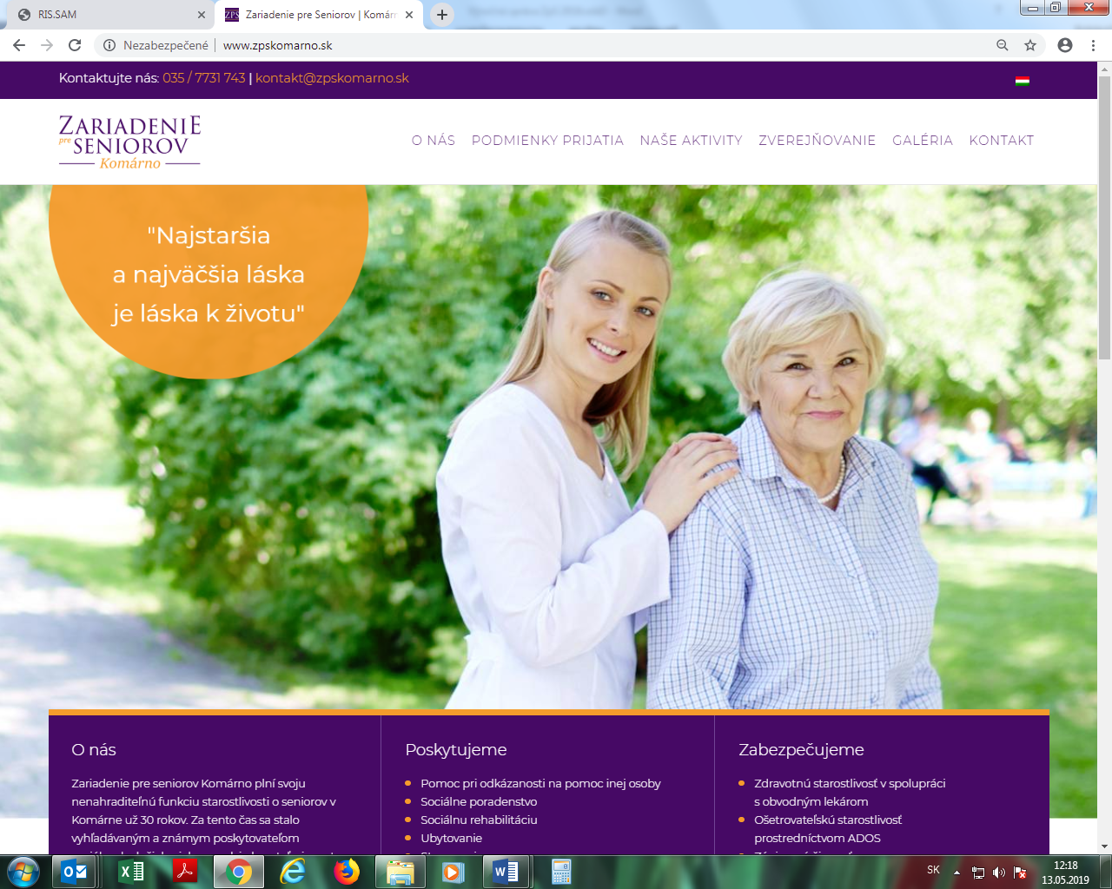

V Komárne dňa 23.05.2019 ......................................................
Mgr. Hedviga Polgárová
Riaditeľka ZpS Komárno

